**ENTREE DES EXPOSANTS**

**EXPOSANTS**

**P**

**D976**

**UCHAUX**

**ORANGE**

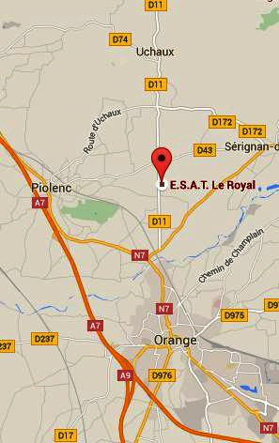

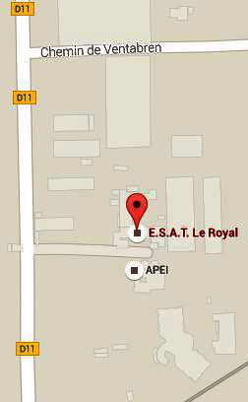

**VIDE- GRENIERS**

**SAMEDI 27 AVRIL 2019**

**E.S.A.T LE ROYAL RD11 Chemin de Ventabren**

**entre ORANGE et UCHAUX**

**coordonnées GPS 44.1801, 4.8014**